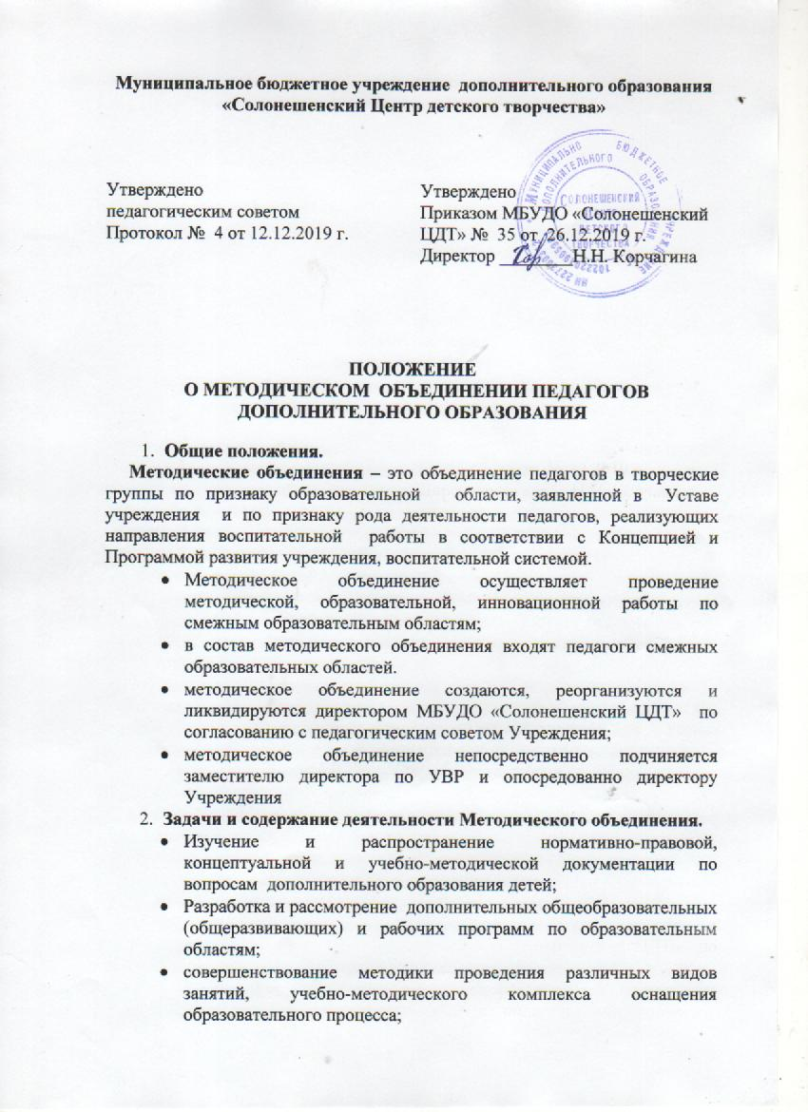

* + проведение анализа занятий педагогов, анализ учебно-методической документации;
  + проведение анализа заседаний методического объединения;
  + организация диагностики профессиональной компетентности педагогов дополнительного образования;
  + ознакомление с анализом состояния образовательного процесса в детских творческих объединениях различной направленности по итогам внутриучрежденческого контроля;
  + организация повышения квалификации педагогических кадров путем повышения открытых занятий, творческих мастерских, мастер-классов и т.д.;
  + взаимопосещение занятий по определенной тематике с последующим самоанализом и анализом результатов;
  + ознакомление с программно-методическим материалом педагогов дополнительного образования;
  + удовлетворение потребностей обучающихся в творческом, физическом, интеллектуальном, культурологическом, нравственном развитии;
  + рассмотрение вопросов организации, руководства и контроля воспитательной деятельности обучающихся.

1. **Основные формы работы методического объединения**
   * проблемные семинары, совещания, творческие отчеты педагогов;
   * открытые занятия и воспитательные мероприятия с последующим анализом;
   * проведение итоговых концертов, выставок, конкурсов;
   * организационно - деятельностные игры;
   * доклады, сообщения, дискуссии по вопросам воспитания и образования обучающихся;
2. **Порядок работы.**

Возглавляет работу методического объединения председатель, назначаемый директором учреждения из числа наиболее опытных педагогов по согласованию с членами методического объединения.

Работа методического объединения проводится в соответствии в соответствии с планом работы МО на текущий учебный год. План составляется председателем методического объединения, рассматривается на заседании методического объединения, согласовывается с заместителем директора по УВР и утверждается директором Учреждения.

Заседания методического объединения проводятся не реже одного раза в 2 месяца. О времени и месте проведения заседания председатель МО обязан поставить в известность заместителя директора по УВР. По каждому из обсуждаемых вопросов на заседании принимаются рекомендации, которые фиксируются в журнале протоколов, рекомендации подписываются председателем методического объединения.

Контроль за деятельностью методических объединений осуществляется директором МБУ ДО «СЦДТ», его заместителем по учебно-воспитательной работе в соответствии с планами методической работы.

1. **Документация методического объединения.**

Для нормальной работы в методическом объединении должны быть следующие документы:

* + Приказ о назначении на должность председателя методического объединения.
  + Положение о методическом объединении.
  + Анализ работы за прошедший учебный год.
  + Тема методической работы, ее цель, приоритетные направления и задачи на новый учебный год.
  + План работы МО на текущий учебный год.
  + График прохождения аттестации педагогов
  + Протоколы заседаний методического объединения.

**\* * \***